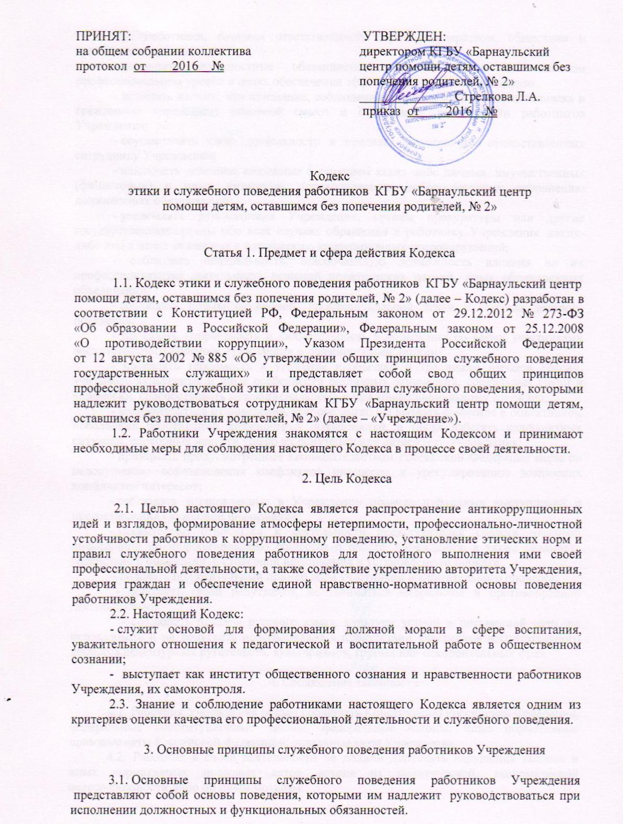
3.2. Работники, сознавая ответственность перед государством, обществом и гражданами, призваны:
- исполнять должностные обязанности добросовестно и на высоком профессиональном уровне в целях обеспечения эффективной работы Учреждения;
- исходить из того, что признание, соблюдение и защита прав и свобод человека и гражданина определяют основной смысл и содержание деятельности работников Учреждения;
- осуществлять свою деятельность в пределах полномочий, предоставленных сотруднику Учреждения;
- исключать действия, связанные с влиянием каких-либо личных, имущественных (финансовых) и иных интересов, препятствующих добросовестному исполнению должностных обязанностей;
- уведомлять руководителя Учреждения, органы прокуратуры или другие государственные органы обо всех случаях обращения к работнику Учреждения каких-либо лиц в целях склонения к совершению коррупционных правонарушений;
- соблюдать нейтральность, исключающую возможность влияния на их профессиональную деятельность решений политических партий, иных общественных объединений;
- соблюдать нормы служебной, профессиональной этики и правила делового поведения;
- проявлять корректность и внимательность в обращении со всеми участниками воспитательного процесса, гражданами и должностными лицами;
- проявлять терпимость и уважение к обычаям и традициям народов России, учитывать культурные и иные особенности различных этнических, социальных групп и конфессий, способствовать межнациональному и межконфессиональному согласию;
- воздерживаться от поведения, которое могло бы вызвать сомнение в объективном исполнении работниками должностных обязанностей, а также избегать конфликтных ситуаций, способных нанести ущерб их репутации или авторитету Учреждения;
- принимать предусмотренные законодательством Российской Федерации меры по недопущению возникновения конфликтов интересов и урегулированию возникших конфликтов интересов;
- соблюдать установленные в Учреждении правила публичных выступлений и предоставления служебной информации;
- уважительно относиться к деятельности представителей средств массовой информации по информированию общества о работе Учреждения, а также оказывать содействие в получении достоверной информации в установленном порядке;
- подавать положительный пример всем участникам воспитательного процесса;
- дорожить своей репутацией, не заниматься аморальной и противоправной деятельностью;
- соблюдать правила русского языка, культуру устной и письменной речи, не использовать и не допускать использования в присутствии участников воспитательного процесса нецензурных ругательств, вульгаризмов, грубых или оскорбительных фраз.

4. Соблюдение законности

4.1. Работник Учреждения обязан соблюдать Конституцию Российской Федерации, федеральные конституционные законы, федеральные законы, иные нормативные правовые акты Российской Федерации, локальные акты Учреждения.
4.2. Работник в своей деятельности не должен допускать нарушения законов и иных нормативных правовых актов исходя из политической, экономической целесообразности либо по иным мотивам.
4.3. Работник обязан противодействовать проявлениям коррупции и предпринимать меры по ее профилактике в порядке, установленном законодательством Российской Федерации о противодействии коррупции.

5. Требования к антикоррупционному поведению работников Учреждения

5.1. Работник при исполнении им должностных обязанностей не должен допускать личной заинтересованности, которая приводит или может привести к конфликту интересов.
5.2. Работнику запрещается:
- получать в связи с исполнением должностных обязанностей вознаграждения от физических и юридических лиц (денежное вознаграждение, ссуды, услуги, оплату развлечений, отдыха, транспортных расходов и иные вознаграждения);
- использовать свои знания и возможности в корыстных целях;
- наносить физический, нравственный или материальный ущерб воспитанникам, работникам Учреждения, ни намеренно, ни по небрежности и не должны безучастно относиться к действиям третьих лиц, причиняющих такой ущерб.

6. Обращение со служебной информацией

6.1. Работник Учреждения может обрабатывать и передавать служебную информацию при соблюдении действующих в государственном органе норм и требований, принятых в соответствии с законодательством Российской Федерации.
6.2. Работник обязан принимать соответствующие меры для обеспечения безопасности и конфиденциальности информации, за несанкционированное разглашение которой он несет ответственность или (и) которая стала известна ему в связи с исполнением должностных обязанностей.

7. Этика поведения работников, наделенных организационно-распорядительными полномочиями по отношению к другим работникам Учреждения

7.1. Работник, наделенный организационно-распорядительными полномочиями по отношению к другим сотрудникам, должен быть для них образцом профессионализма, безупречной репутации, способствовать формированию в коллективе Учреждения благоприятного для эффективной работы морально-психологического климата.
7.2. Работник, наделенный организационно-распорядительными полномочиями по отношению к другим сотрудникам, призван:
- принимать меры по предотвращению и урегулированию конфликтов интересов;
- принимать меры по предупреждению коррупции;
- не допускать случаев принуждения работников к участию в деятельности политических партий, иных общественных объединений.
7.3. Работник, наделенный организационно-распорядительными полномочиями по отношению к другим сотрудникам, должен принимать меры к тому, чтобы подчиненные ему не допускали коррупционно опасного поведения, своим личным поведением подавать пример честности, беспристрастности и справедливости.
7.4.Работник, наделенный организационно-распорядительными полномочиями по отношению к другим сотрудникам, несет ответственность в соответствии с законодательством Российской Федерации за действия или бездействия подчиненных сотрудников, нарушающих принципы этики и правила служебного поведения, если он не принял мер, чтобы не допустить таких действий или бездействий.

8. Служебное общение

8.1. В общении работникам Учреждения необходимо руководствоваться конституционными положениями, что человек, его права и свободы являются высшей ценностью, и каждый гражданин имеет право на неприкосновенность частной жизни, личную и семейную тайну защиту чести, достоинства, своего доброго имени.
8.2. В общении с участниками воспитательного процесса, гражданами и коллегами со стороны сотрудника Учреждения недопустимы:
- любого вида высказывания и действия дискриминационного характера по признакам пола, возраста, расы, национальности, языка, гражданства, социального, имущественного или семейного положения, политических или религиозных предпочтений;
- пренебрежительный тон, грубость, заносчивость, некорректность замечаний, предъявление неправомерных, незаслуженных обвинений;
- угрозы, оскорбительные выражения или реплики, действия, препятствующие нормальному общению или провоцирующие противоправное поведение.
8.3. Работники Учреждения должны способствовать установлению в коллективе деловых взаимоотношений и конструктивного сотрудничества друг с другом, должны быть вежливыми, доброжелательными, корректными, внимательными и проявлять толерантность в общении с детьми, общественностью и коллегами.
8.4. Педагоги сами выбирают подходящий стиль общения с воспитанниками, основанный на взаимном уважении.
8.5. В первую очередь, педагог должен быть требователен к себе. Требовательность педагога по отношению к воспитаннику позитивна, является стержнем профессиональной этики педагога (воспитателя) и основой его саморазвития. Педагог никогда не должен терять чувства меры и самообладания.
8.6. Педагог выбирает такие методы работы, которые поощряют в воспитанниках развитие положительных черт и взаимоотношений: самостоятельность, инициативность, ответственность, самоконтроль, самовоспитание, желание дружески сотрудничать и помогать другим.
8.7. При оценке поведения и достижений своих воспитанников педагог стремится укреплять их самоуважение и веру в свои силы, показывать им возможности совершенствования, повышать мотивацию воспитания и обучения.
8.8. Педагог является беспристрастным, одинаково доброжелательным и благосклонным ко всем своим ученикам. Приняв необоснованно принижающие воспитанника оценочные решения, педагог (воспитатель) должен постараться немедленно исправить свою ошибку.
8.9. Педагог постоянно заботится и работает над своей культурой речи, литературностью, культурой общения.
8.10. Педагог терпимо относится к религиозным убеждениям и политическим взглядам своих воспитанников. Он не имеет право навязывать детям свои взгляды, иначе как путем дискуссий.
8.11. Общение между педагогами.
8.11.1. Взаимоотношения между педагогами основываются на принципах коллегиальности, партнерства и уважения. Педагог защищает не только свой авторитет, но и авторитет своих коллег. Он не принижает своих коллег в присутствии воспитанников или других лиц.
8.11.2. Педагог как образец культурного человека всегда обязан приветствовать (здороваться) со своим коллегой, проявление иного поведения может рассматриваться как неуважение (пренебрежения) к коллеге. Пренебрежительное отношение недопустимо.
8.11.3. Педагоги избегают необоснованных и скандальных конфликтов во взаимоотношениях. В случае возникновения разногласий они стремятся к их конструктивному решению.
8.11.4. Вполне допустимо и даже приветствуются положительные отзывы, комментарии и местами даже реклама педагогов об организации за пределами Учреждения, а именно выступая на научно-практических конференциях, научных заседаниях, мастер-классах, которые педагог вправе проводить и участвовать за пределами Учреждения.
8.11.5. Критику следует обнародовать только в тех случаях, если на нее не реагируют, если она провоцирует преследования со стороны администрации или в случаях выявления преступной деятельности. Критика, направленная на работу, решения, взгляды и поступки коллег или администрации, не должна унижать подвергаемое критике лицо. Она обязана быть обоснованной, конструктивной, тактичной, необидной, доброжелательной. Важнейшие проблемы и решения в педагогической жизни обсуждаются и принимаются в открытых педагогических дискуссиях.
8.11.6. Педагоги не прикрывают ошибки и проступки друг друга.
8.12. Взаимоотношения с администрацией.
8.12.1. Учреждение базируется на принципах свободы слова и убеждений, терпимости, демократичности и справедливости. Администрация делает все возможное для полного раскрытия способностей и умений педагога как основного субъекта воспитательной деятельности.
8.12.2. В Учреждении соблюдается культура общения, выражающаяся во взаимном уважении, доброжелательности и умении находить общий язык. Ответственность за поддержание такой атмосферы несет директор и заместитель директора по УВР.
8.12.3. Администрация Учреждения терпимо относится к разнообразию политических, религиозных, философских взглядов, вкусов и мнений, создает условия для обмена взглядами, возможности договориться и найти общий язык. Различные статусы педагогов, квалификационные категории и обязанности не должны препятствовать равноправному выражению всеми педагогами своего мнения и защите своих убеждений.
8.12.4. Администрация не может дискриминировать, игнорировать или преследовать педагогов за их убеждения или на основании личных симпатий или антипатий. Отношения администрации с каждым из педагогов основываются на принципе равноправия.
8.12.5. Администрация не может требовать или собирать информацию о личной жизни педагога, не связанную с выполнением им своих трудовых обязанностей.
8.12.6. Оценки и решения руководителя должны быть беспристрастными и основываться на фактах и реальных заслугах педагогов.
8.12.7. Педагоги имеют право получать от администрации информацию, имеющую значение для работы Учреждения. Администрация не имеет права скрывать или тенденциозно извращать информацию, могущую повлиять на карьеру педагога и на качество его труда. Важные для педагогического сообщества решения принимаются в учреждении на основе принципов открытости и общего участия.
8.12.8. Интриги, непреодолимые конфликты, вредительство коллегам и раскол в педагогическом сообществе мешают Учреждению выполнять свои непосредственные функции. Если затянувшиеся конфликты не могу быть пресечены, директор Учреждения имеет право созыва «экстренного педсовета», на котором разбирается данная ситуация и выносится на открытое голосование вопрос об отстранении данного воспитателя (педагога), сотрудника от занимаемой должности. За руководителем Учреждения остается окончательное право в принятии решения в разрешении возникшего конфликта, руководитель, вне зависимости от решения педсовета имеет право наложить вето.
8.12.9. Педагоги и сотрудники Учреждения уважительно относятся к администрации, соблюдают субординацию и при возникновении конфликта с администрацией пытаются его разрешить с соблюдением этических норм.
8.12.10. В случае выявления преступной деятельности педагога(ов) и ответственных сотрудников администрации, а также грубых нарушений профессиональной этики директор Учреждения должен принять кардинальное решение (действие) по отношению к нарушителям.

9. Внешний вид

9.1. Внешний вид работника Учреждения при исполнении им должностных обязанностей должен способствовать уважительному отношению граждан к нормам, установленным в Учреждении, соответствовать общепринятому деловому стилю, который отличают официальность, сдержанность, традиционность, аккуратность.

Статья 10. Основные нормы

10.1. За нарушение положений Кодекса работник несет моральную ответственность, а также иную ответственность в соответствии с законодательством Российской Федерации. Соблюдение работником норм Кодекса учитывается при проведении аттестации, формировании кадрового резерва для выдвижения на вышестоящие должности, а также при наложении дисциплинарных взысканий.
10.2. Педагог несет ответственность за качество и результаты доверенной ему педагогической работы - воспитание подрастающего поколения.
10.3. Педагог несет ответственность за физическое, интеллектуальное, эмоциональное и духовное развитие детей, оставленных под его присмотром.
10.4. Педагог несет ответственность за порученные ему администрацией функции и доверенные ресурсы.
10.5. Учреждение имеет право принимать бескорыстную помощь со стороны физических, юридических лиц. Педагог является честным человеком и строго соблюдает законодательство Российской Федерации. С профессиональной этикой педагога не сочетаются ни получение взятки, ни ее дача.
10.6. Преданность Учреждению, любовь к делу воспитания детей, активное и сознательное участие в повышении квалификации, создание условий для реализации программных задач, ясное понимание реальных целей и достижение положительных результатов.
10.7. Каждый работник должен принимать все необходимые меры для соблюдения положений настоящего Кодекса.

